放牧策略通常考虑两个因素，一是放牧方式，二是放牧强度。放牧方式可以采取五种，分别为全年连续放牧、禁牧、选择划区轮牧、轻度放牧、生长季休牧。放牧强度可以分为四种，分别为：对照（NG）、轻度放牧强度（LGI）、中度放牧强度（MGI）、重度放牧强度（HGI）。本研究中，为量化放牧策略，采用单位面积的载畜量作为替代指标[1]。载畜量在一定程度上能够反映放牧强度，并且可以以更高的精度来体现出放牧强度。以单位时间（天）内的载畜量为例，其与放牧强度的对应关系见表1。

|  |  |
| --- | --- |
| S | 放牧强度 |
| 0 | NG |
| 2 | LGI |
| 4 | MGI |
| 8 | HGI |

**2.1放牧策略对植被生长量的影响模型的建立**

2.1.1植被生长量

植被生长量的衡量有多种方法，本研究中按照附件15中对植被生长量的测量方法，即采用收割法齐地面收割地上植物部分，收集到的植物同天晚上称取鲜重后，置于65℃的鼓风烘箱中，24小时后，称取干重，即为植物地上生物量。

2.1.2放牧策略对植被生长量的影响模型

在文献[1]中给出了一个植被生长量和单位面积载畜量的关系：



由于原文献中上公式是在其研究牧场的土壤情况、动物进食情况、牧草种类等特定情况下进行的推导，因此其一般形式应为：



其中：

·t的单位是天（day）

·w为每公顷上的牧草质量（kgDM/ha）

·dw(t)/dt即为每日单位公顷（1ha=0.01km^2）牧草净累计量（kgDM/ha/day）

·S为每公顷上的动物数量（animals/ha）

·a、b、c为与牧场环境相关的参数

**2.2放牧策略对土壤湿度的影响模型的建立**

与植被生长量不同，放牧策略很难直接影响到土壤湿度，这种影响必然是间接的、滞后的。一种自然的想法是，放牧策略直接影响植被量，植被量的变化导致草原的一些性质——特别是驻水能力（亦或是排水能力）发生了变化，从而间接地对土壤湿度产生了影响。同时，土壤湿度的影响因素必不可能局限于放牧策略，降水量、蒸发量等相关因素也需要被考虑。

2.2.1土壤湿度

土壤湿度是衡量土壤含水量的一个指标，通常用土壤中的水质量占干土重的百分数来表示，这种表示可以称作土壤质量湿度，与此相对应，如用土壤水分容积占土壤总容积的百分数表示，那么就称为称土壤容积湿度。

对土壤湿度的测量有若干方法，其中一种是利用平均层土壤含水量来表示土壤湿度[2]。这种方法研究层内单位面积的含水量，因而土壤湿度的单位为kg/m^2。总共包括4个深度层，分别为0-10cm，10-40cm，40-100cm，100-200cm。附件3中的湿度测量便沿用了这种方法，将附件3中的湿度转化为一般意义上的湿度（即以百分数表述）有利于数据的观察和分析，

观察该地区土壤分层湿度随时间的变化，见图，可以发现前三个深度层内的湿度变化趋势一致，而100-200cm深度层的湿度基本没有变化，并且与前三层内的湿度相差较大，可以推断，100-200cm深度层的湿度受大气因素、放牧策略的影响较小，在分析相关问题时应该对其少加关注。

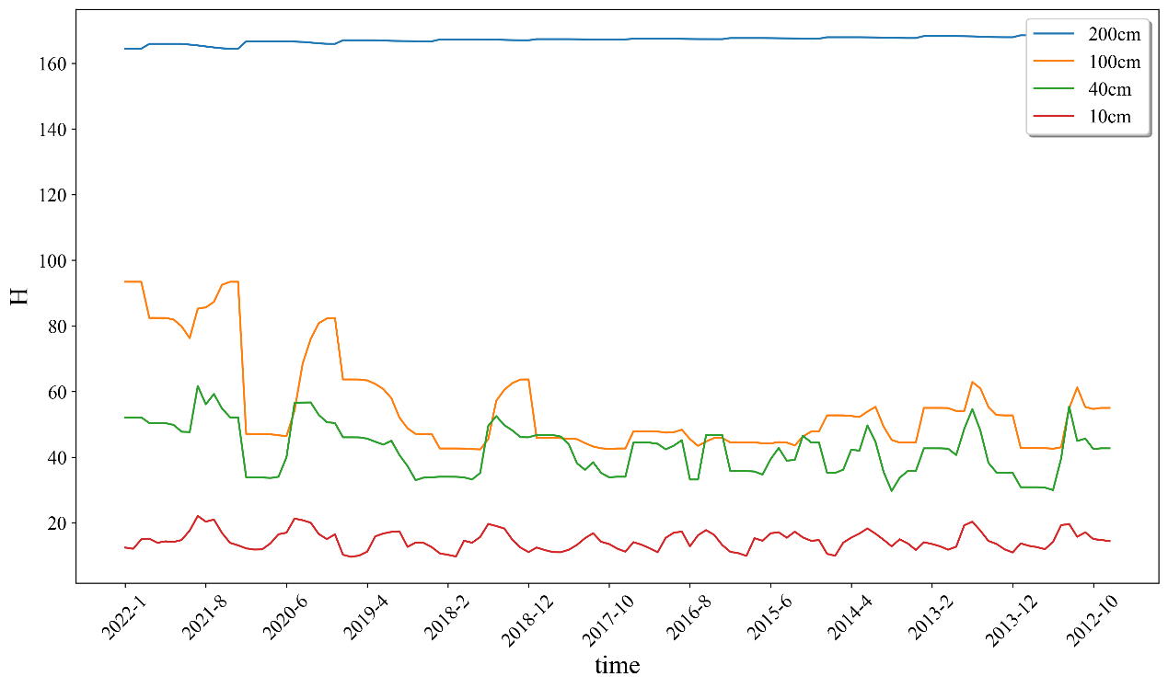

综上，为了方便分析放牧策略对土壤湿度的影响，这里可以取前三个深度层的数据求和来表示1m土层深度单位面积的水质量，从而求解出土壤容积湿度，见公式：



其中：表示土壤容积湿度，分别表示前三个深度层测量得到的土壤湿度。

从而得到各时间段的土壤容积湿度，其变化趋势见图，这可能对研究放牧策略对土壤湿度的影响有所帮助。

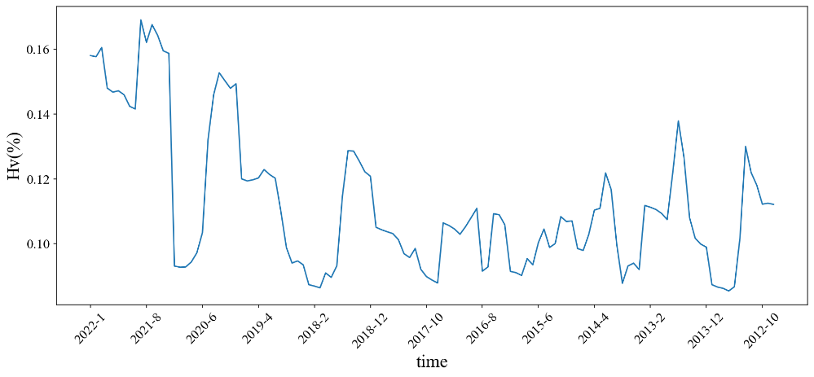

2.2.2土壤、植被与大气之间的关系

据文献[3]所述，在无人干扰的情况下，土壤、植被、大气系统的水分满足一个平衡方程，



其中，为土壤贮水变化量，贮水量表示100cm土层中与土壤同等面积下土壤中水的高度，和分别为时间段内的始末土壤含水量，为降水量，和分别为地下水毛管上升量和土壤水渗透量，为实际蒸发量，和分别为入和出径流量，为植被截流量。

该式中，与土壤湿度在本质上是一致的，为方便表示，在下文中土壤湿度用表示，且采用土壤容积湿度的定义方式。与之间的关系见公式



锡林郭勒草原地势比较平坦，降水量和降水强度较少，因此水分循环以垂直方向的水量交换为主，绝大部分降水被蓄积在土壤中，尽管在遇到较大降水时会产生局地径流，但仍在整个草原区域内，其出入径流可视为相等。从而可以简单的认为。

据文献[4]研究表明，当地下水埋深大于４ｍ后，河北麦田中毛管上升水对２ｍ土壤水分循环的作用很小。在文献[5]中，作者合理地推断，由于锡林浩特地区地下水埋藏较深，多在三、四十米以下，地下水毛管上升量对根系层的补给量也可忽略。本研究中的放牧地区在锡林郭勒，而锡林郭勒（东经110°50′~119°58′,北纬41°30′~46°45′之间）与锡林浩特地区（43°07′58″Ｎ，116°19′50″Ｅ）地理位置接近，海拔接近，降雨情况接近，土壤类型都为典型栗钙土，因而有理由认为这两个地区的地下水深度相近，都在三、四十米以下。那么，可以合理地认为，在锡林郭勒地区地下水毛管上升量对根系层的补给量也可忽略，即。

宋炳煜等对羊草群落土壤水分研究得出0-120cm土层为是蒸散与降水相互作用层与主要贮水层；120cm以下的土层为水分相对稳定／平衡层[6]，在本研究中，选取的土壤湿度为100cm土层内的湿度，为简化模型，可以认为。

据此，式[]可进一步简化变形为



其中，

·：土壤湿度（%）

·：降水量（mm）

·：实际蒸发量（mm）

·：植被截流量（mm）  
2.2.3植被截流量

植被截流量与降水量、植被覆盖度、叶面积指数（LAI）等密切相关。植被覆盖度是植被面积占土地总面积之比，是植物群落覆盖地表状况的一个综合量化指标，能够直观反映地表植被的丰度。而LAI又叫叶面积系数，是指单位土地面积上植物叶片总面积占土地面积的倍数。

降水量小、植被覆盖度高、LAI大时植被截流量大[7]，其表达式为：



上式中，为植被截流量（mm）；为植被覆盖率；特定植被的最大截流量（mm）；为植被密度校正因子，与LAI有关；为累积降雨量（mm）。可以通过LAI来估算：



2.2.4植被覆盖度、叶面积指数与植被生物量的关系

按照放牧策略植被生物量、植被生物量影响土壤湿度的指导思想进行机理建模，在现有模型的基础上必须建立起植被生物量与植被覆盖率或者是植被生物量与叶面积指数的关系。通过定性分析，假设植物覆盖度、叶面积指数、植被生物量间的具备关系表

|  |  |  |
| --- | --- | --- |
| 自变量 | 因变量 | |
| 植被生物量w(kgDM/ha) | 植被覆盖度(%) | 叶面积指数LAI |
| ↑ | 不变 | ↑ |
| ↑ | ↑ | 不变 |
| ↑ | ↑ | ↑ |

据此假设其关系模型满足一个简单的方程式



其中、、为与季节等因素相关的量。

2.2.4放牧策略对土壤湿度的影响模型

综合考虑上述因素，联立各方程组，得到放牧策略（主要是放牧强度）对于土壤湿度的影响模型，见公式



[1] Woodward S J R．Wake G C．McCall D G．Optimal grazing of a multi—paddock system using a discrete time model[j]．Agri—cultural Systems．1995，48：119—139．

[2]程善俊,黄建平,季明霞,管晓丹,郭瑞霞.中国华北暖季土壤湿度的变化特征[J].干旱气象,2015,33(05):723-731.

[3]李保国,龚元石,左强,等.农田土壤水的动态模型及应用[M].北京:科学出版社,2003:40-43.

[4]陈皓锐,黄介生,伍靖伟,等.冬小麦根层土壤水量平衡的系统动力学模型[J].农业工程学报,2021,26(10):21-28.

[5]刘敦利.基于栅格尺度的土地沙漠化预警模式研究[D].乌鲁木齐：新疆大学,2010.

[6]宋炳煜,杨劼,旭日,等. Water Use of Leymus chinensis Community[J]. Acta Botanica Sinica（植物学报：英文版）, 2003, 45(10):6

[7]侯琼,王英舜,杨泽龙,等.基于水分平衡原理的内蒙古典型草原土壤水动态模型研究[J].干旱地区农业研究,2011,29(05):197-203.